Схема движения
Школьного автобуса при перевозке учащихся к месту учебы
Н-Павловское – Алапаевск на с. Краснополье

Маршрут п. Первомайский - с. Краснополье с указанием мест высадки и посадки учащихся -
МБОУ СОШ №21 с.Краснополье




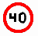


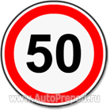
Ул. Агрономическая
Ул. Южная
Ул. Мира
Магазин
Дом культуры
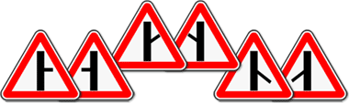

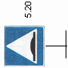



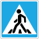
ул. Коммунаров
Ул.Коммунаров
Ул. Ленина
Ул. Ленина
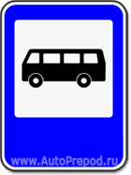
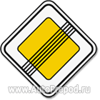
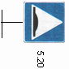

Ул. Лесная

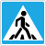
50 м
Магазин
МБОУ СОШ №21 начальная школа

34

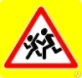
Спорт корт

Магазин


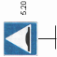
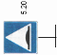
Ул. Лесная
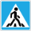 -Пешеходный переход» -главная дорога - искусственная неровность , - ограничение скорости искусственная неровность опасный поворот - роща - уступите дорогу - тротуар
- ограждение - направление движения транспортных средств направление движения родителей учащихся
2. Схема организации дорожного движения в непосредственной близости от образовательного учреждения с размещением соответствующих технических средств организации дорожного движения, маршрутов движения детей и расположения парковочных мест

Ул. Ленина
Магазин
Дом культуры
Ул. Агрономическая
ул. Коммунаров
Ул.Коммунаров
Ул. Ленина

Ул. Лесная

Магазин
МБДОУ детский сад № 34 ул. Лесная д. 2

34

Магазин
Ул. Лесная

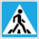 «Пешеходный переход» - искусственная неровность , ограничение скорости искусственная неровность
- проезжая часть , - роща, «Дети» выполнен на щитах со световозвращающей флуоресцентной пленкой желто-зеленого цвета

- здания и жилые застройки -"Главная дорога" - Движение запрещено

- ограждение
- направление движения транспортных средств - "Уступите дорогу".
- направление движения родителей учащихся
- искусственное освещение
Схема организации дорожного движения в непосредственной близости от образовательного учреждения с размещением соответствующих технических средств организации дорожного движения, маршрутов движения детей и расположения парковочных мест с. Краснополье
Ул. Мира
ПРУД

// // //
// // // // // /
// // // // // //
// // // // // //
// // // // // //
// // // // // //
// // // // // //
// // // // // //
// // // // // //

МБОУ СОШ №21
Ул. Мира 1а

ул. Заречная

Краснопольская администрация
Ул. Горная

Магазин
Ул. Уральская

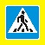
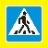
а/д Н-Павловское – Алапаевск ул. Красногвардейская

Ул.Коммунаров
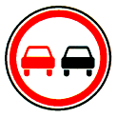

Ул.Коммунаров
Магазин
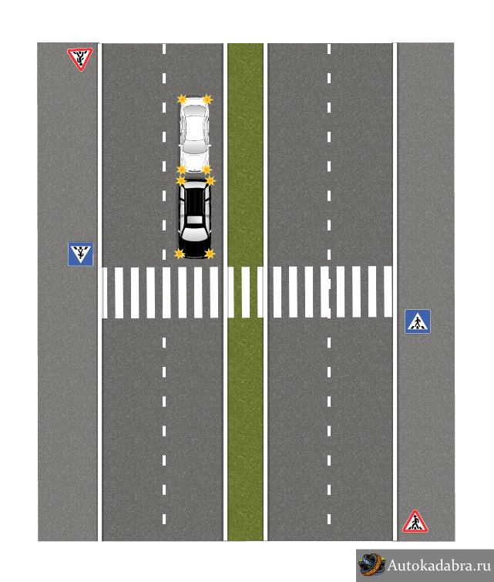




Ул. Октябрьская

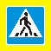 -Пешеходный переход» -главная дорога - ограничение скорости остановка обществ. транспорта
- ограждение - направление движения транспортных средств - направление движения родителей учащихся
 - обгон запрещен - парковка транспорта - тротуар - р. Вилюй - место высадки детей (школьный автобус)

